ПРОВЕРКА В ОТНОШЕНИИ ООО «УК «Комфорт Л».

В Госжилинспекцию поступило обращение от жителей, проживающих по адресу: г. Липецк, ул. Космонавтов, д. 58/3, по вопросу неудовлетворительного состояния трубопровода системы канализации в подвальном помещении дома.
При проведении внеплановой выездной проверки установлено, что нарушено техническое состояние трубопровода системы канализации.

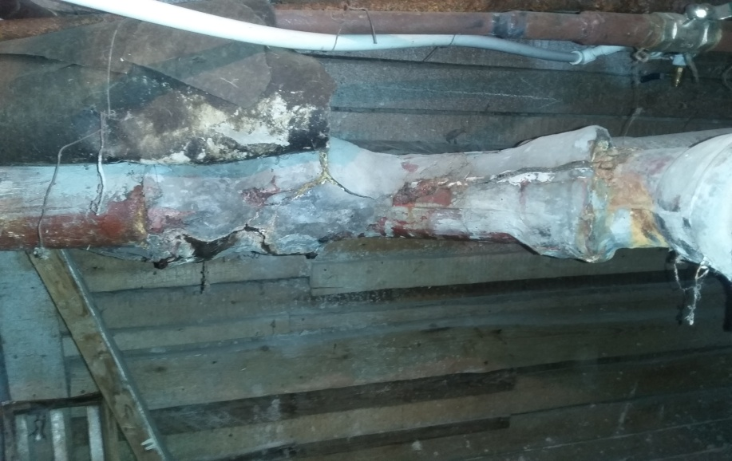

По результатам проведения проверки, ООО «УК «Комфорт Л» выдано предписание об устранении выявленных нарушений.
При проведении проверки исполнения предписания установлено, что ООО «УК «Комфорт Л» выполнило указанное предписание.

